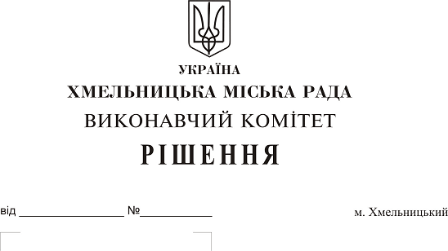
Про погодження умов передачі в
оренду нежитлових приміщень
міської комунальної власності

Розглянувши клопотання заявників щодо оренди нежитлових приміщень міської комунальної власності, керуючись законами України “Про місцеве самоврядування в Україні”, “Про оренду державного та комунального майна”, рішенням двадцять восьмої сесії міської ради від 30.10.2013 р. № 11 “Про впорядкування управління об’єктами комунальної власності територіальної громади міста Хмельницького”, виконавчий комітет міської ради

В И Р І Ш И В:

1. Погодити умови передачі в оренду нежитлових приміщень міської комунальної власності, згідно з додатком.
2. Відмовити в погодженні умов передачі в оренду нежитлового приміщення міської комунальної власності, а саме:
- загальною площею 380,9 кв.м по пров. П’яскорського, 6 для розміщення столярної майстерні на два роки та одинадцять місяців;
3. Управлінню комунального майна, у разі надходження двох і більше заяв на оренду нерухомого майна, зазначеного в додатку, подати документи конкурсній комісії для оголошення та проведення конкурсу на право оренди цього майна.
4. Контроль за виконанням рішення покласти на заступника міського голови А. Бондаренка.

Міський голова О. Симчишин

Додаток
до рішення виконавчого комітету
від 30.05.2018 р. № 391
Умови передачі в оренду нежитлових приміщень міської комунальної власності
№ з/п | Назва об’єкта оренди | Умови договору оренди
№ з/п | Назва об’єкта оренди | Загальна площа об’єкта оренди (з врахуванням площі приміщень загального користування, яка враховується при розрахунку орендної плати та витрат на утримання майна), м² | Корисна площа об’єкта оренди, м² | Мета використання | Термін оренди | Інші
1 | Нежитлове приміщення в будівлі по вул. Кам’янецькій, 74 | 56,5 | 45,9 | для розміщення офісу | 2 роки та 11 місяців | Відшкодування орендарем витрат на проведення незалежної оцінки об’єкта оренди та її рецензування
2 | Нежитлове приміщення в будівлі по вул. Подільській, 10/1 | 20,7 | 16,0 | для розміщення офісу | 2 роки та 11 місяців
3 | Нежитлове приміщення в будинку побуту по вул. Інститутській, 5 | 70,6 | 51,9 | для пошиву товарів легкої промисловості | 5 років
4 | Нежитлове приміщення в будівлі по вул. Кам’янецькій, 74 | 104,1 | 84,6 | для розміщення навчальних класів | 2 роки та 11 місяців
5 | Нежитлове приміщення в будівлі по вул. Кам’янецькій, 74 | 17,0 | 13,0 | для розміщення офісу | 2 роки та 11 місяців
6 | Нежитлове приміщення в будівлі по вул. Вайсера, 15 | 5,4 | 5,4 | під склад | 2 роки та 11 місяців
7 | Нежитлове приміщення  по пров. П’яскорського, 6 | 380,9 | 380,9 | для пошиву товарів легкої промисловості | 2 роки та 11 місяців
8 | Частина нежитлового приміщення в будівлі Хмельницької міської лікарні по пров. Проскурівському, 1 | 9,0 | 6,0 | для торгівлі товарами змішаного асортименту | 2 роки та 11 місяців
9 | Нежитлове приміщення в будинку по вул. Тернопільській, 30/1 | 50,9 | 50,9 | для розміщення громадської організації | 2 роки та 11 місяців | Відшкодування орендарем витрат на проведення незалежної оцінки об’єкта оренди та її рецензування
10 | Нежитлове приміщення  по вул. Соборній, 16 | 2,5 | 2,0 | для продажу продовольчих товарів, крім товарів підакцизної групи | 2 роки та 11 місяців

Керуючий справами виконавчого комітету Ю. Сабій

